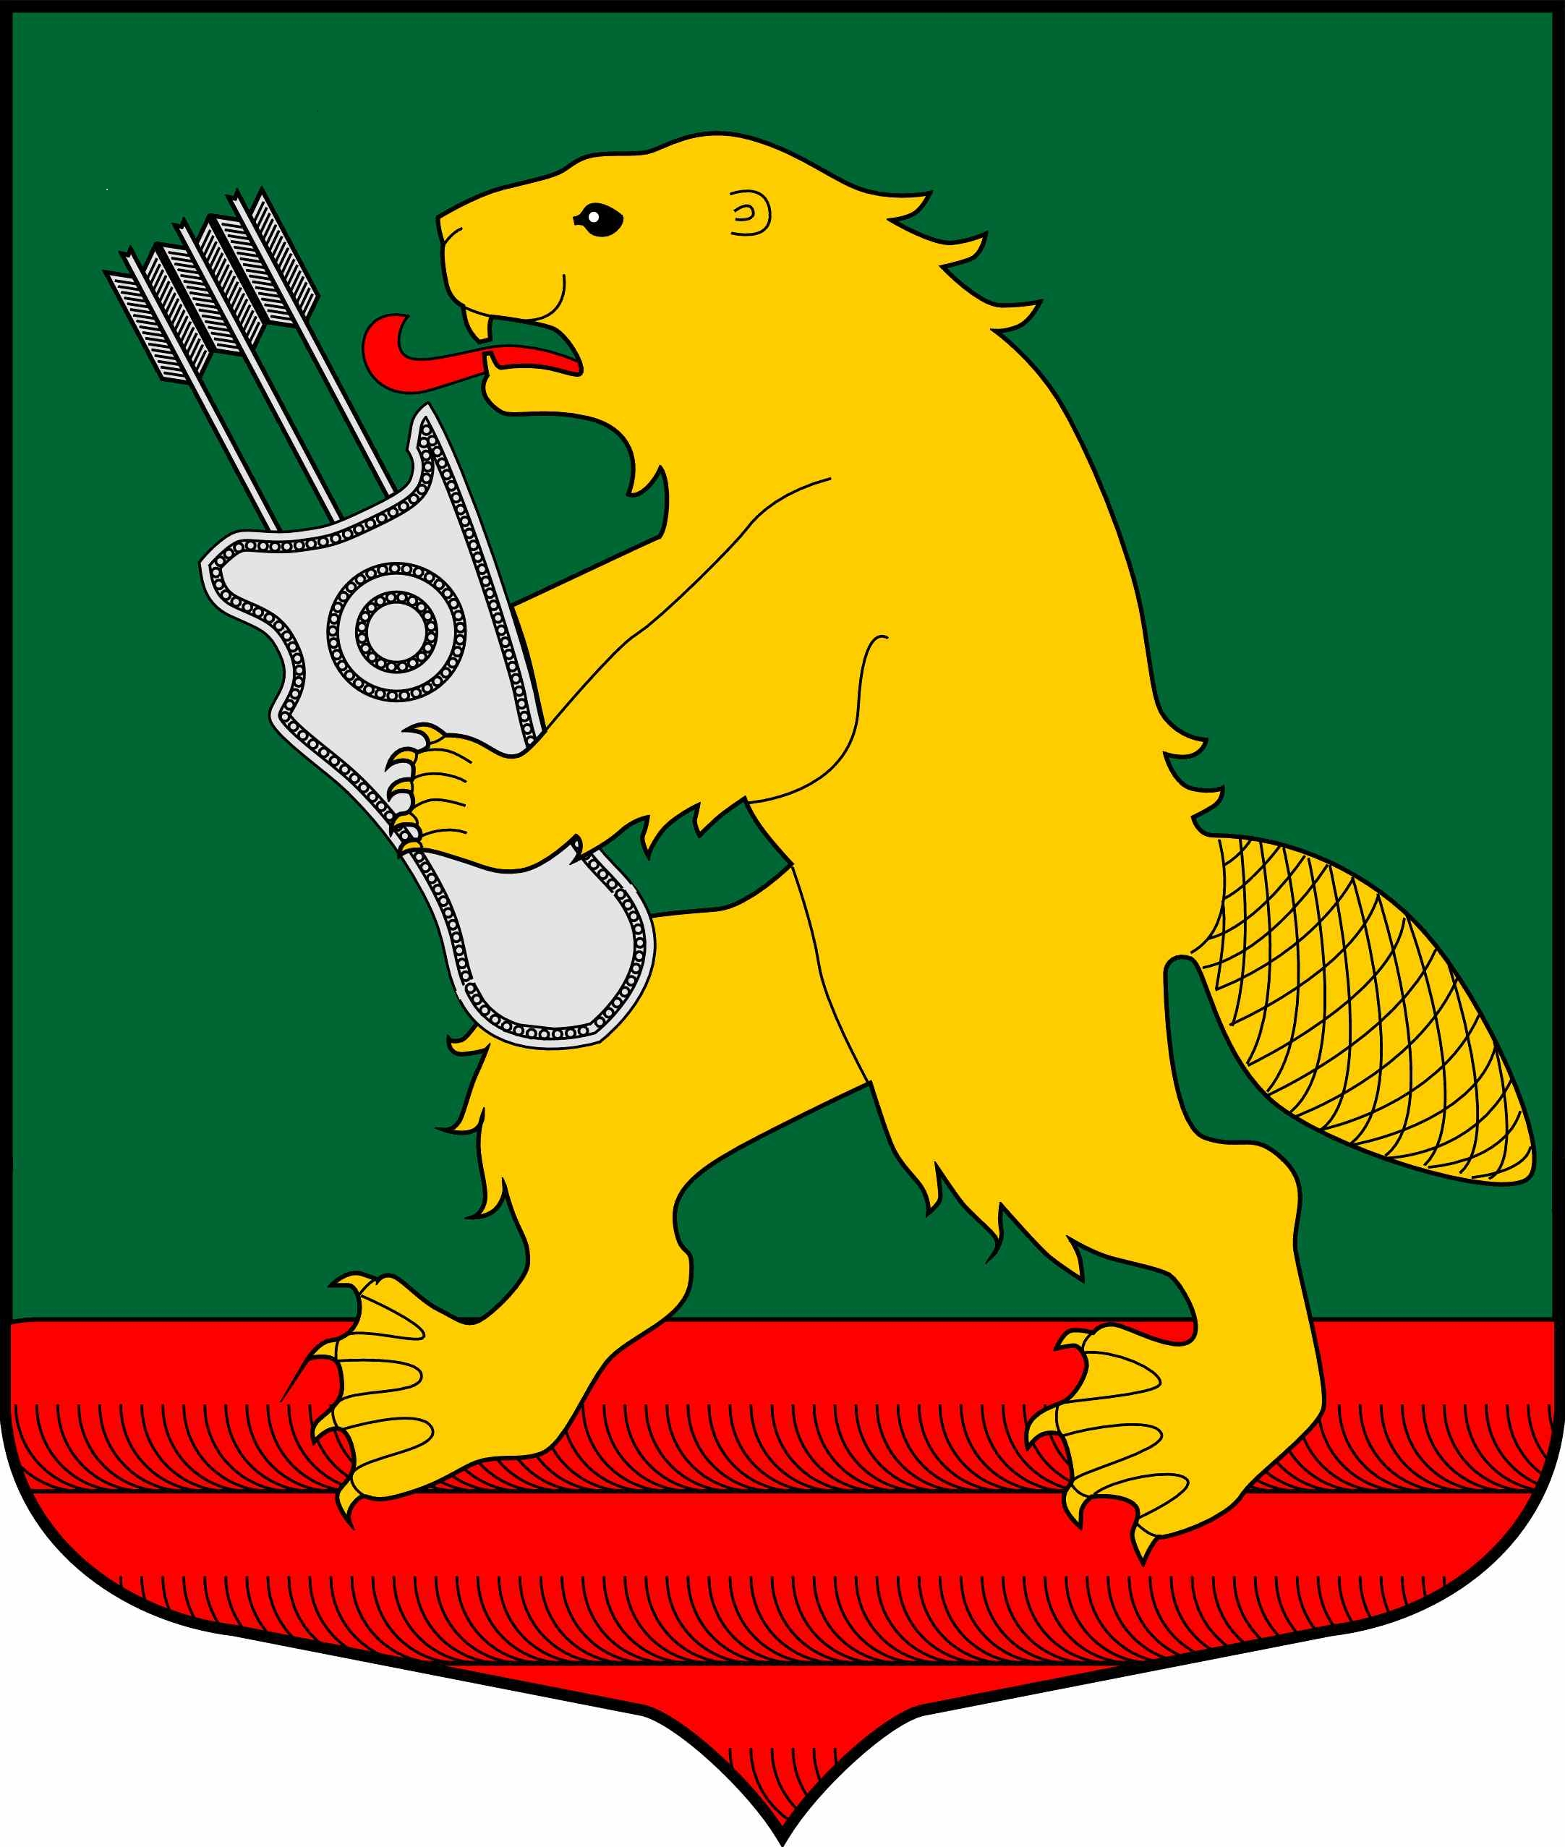
АДМИНИСТРАЦИЯ МУНИЦИПАЛЬНОГО ОБРАЗОВАНИЯ КОЛЧАНОВСКОЕ СЕЛЬСКОЕ ПОСЕЛЕНИЕ
ВОЛХОВСКОГО МУНИЦИПАЛЬНОГО РАЙОНА
ЛЕНИНГРАДСКОЙ ОБЛАСТИ

РАСПОРЯЖЕНИЕ

от 02 апреля 2020 года № 21р

Об организации и проведении аукциона в электронной форме
на выполнение работ по ремонту участка дороги, расположенной по адресу:
Ленинградская область, Волховский район, д. Андреевщина, от д. №2 до д. №14А

В соответствии с Федеральным законом Российской Федерации от 6 октября 2003 года № 131-ФЗ «Об общих принципах организации местного самоуправления в Российской Федерации», Федеральным законом Российской Федерации от 5 апреля 2013 года №44-ФЗ «О контрактной системе в сфере закупок товаров, работ, услуг для обеспечения государственных и муниципальных нужд», муниципальной программой «Развитие части территории муниципального образования Колчановское сельское поселение на 2020-2022 годы» и Уставом муниципального образования Колчановское сельское поселение:
1.Поручить Поповой Юлии Михайловне - главному специалисту сектора бухгалтерского учета и отчетности – бухгалтеру администрации муниципального образования Колчановское сельское поселение, исполняющей обязанности контрактного управляющего:
1.1.Организовать и провести аукцион в электронной форме (далее - электронный аукцион) на выполнение работ по ремонту участка дороги, расположенной по адресу: Ленинградская область, Волховский район, д. Андреевщина, от д. №2 до д. №14А.
1.2. Разместить аукционную документацию на проведение электронного аукциона в Единой информационной системе в сфере закупок.
Идентификационный код закупки 203471800282047020100100060014211244.
2. Источник финансирования: бюджет Ленинградской области и бюджет муниципального образования Колчановское сельское поселение Волховского муниципального района Ленинградской области на 2020 год.
3. Начальная (максимальная) цена контракта – 1 991 000 (один миллион девятьсот девяносто одна тысяча) рублей 00 копеек.
4. Единой комиссии по осуществлению закупок администрации муниципального образования Колчановское сельское поселение, утвержденной постановлением главы администрации муниципального образования Колчановское сельское поселение от 05 февраля 2019 года №15, в своей деятельности руководствоваться Федеральным законом № 44-ФЗ от 05.04.2013 года, Гражданским и Административным Кодексами Российской Федерации.
5. Обнародовать настоящее распоряжение на официальном сайте поселения www.колчаново.рф.
6. Контроль за исполнением данного распоряжения оставляю за собой.

Глава администрации О.Ильина

Попова Ю. 8 (81363) 39133

